Toyota alcanzó un millón de unidades exportadas desde su planta de Zárate
La automotriz representa un 50% de las exportaciones de la industria, llevando Hilux y SW4 a 23 los mercados en Latinoamérica y el Caribe, y consolidándose como base productora y exportadora.

Buenos Aires, agosto de 2020.- Toyota Argentina concretó la exportación de la unidad un millón, luego de 23 años de producción en el país, con una Hilux enviada a El Salvador.
En 1997 la compañía realizó el primer embarque de pick-ups a Brasil y Uruguay. Desde 2015, a partir de un aumento de la capacidad productiva en su planta de Zárate, se alcanzaron 23 mercados en Latinoamérica y el Caribe abastecidos con Hilux y SW4. Además, las obras de ampliación inauguradas en 2016 permitieron construir un nuevo Centro de Distribución de Repuestos de 18.000 m2, con la capacidad para exportar en pocas horas a toda la región.
Los resultados obtenidos son parte de un trabajo de integración y transformación con todos los distribuidores regionales, que incluyó desde la capacitación y la comunicación de las mejores prácticas hasta el soporte técnico personalizado en los nuevos destinos.
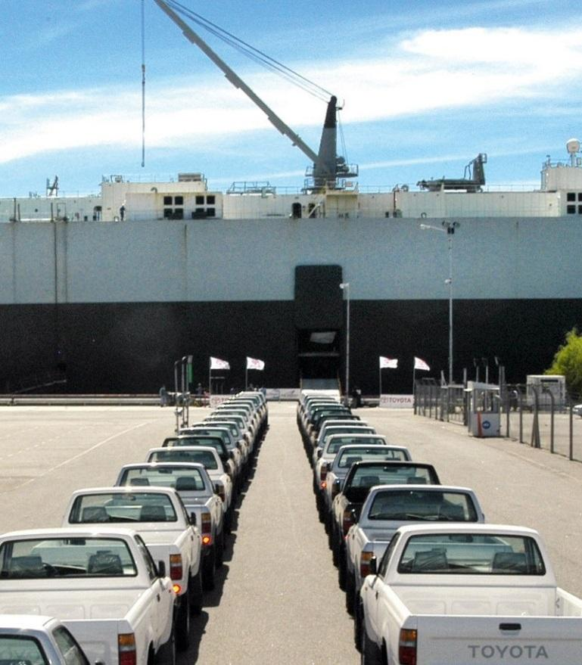

Primer embarque a Brasil, 1997
Los países que se abastecen desde Zárate son: Aruba, Bahamas, Belice, Bolivia, Brasil, Chile, Colombia, Costa Rica, Curazao, Ecuador, El Salvador, Guatemala, Haití, Honduras, México, Nicaragua, Panamá, Paraguay, Perú, República Dominicana, St. Maarten, Uruguay y Venezuela. Los vehículos exportados se componen de: 60.505 unidades de Hilux simple cabina; 752.230 unidades de Hilux doble cabina; y 188.891 unidades de SW4.
“Es un orgullo para todo nuestro equipo haber alcanzado un millón de vehículos exportados desde nuestra planta de Zárate, donde producimos con eficiencia y calidad globales. Pero también es un logro compartido con empleados, sindicatos, proveedores, concesionarios y gobiernos, que siempre se comprometieron con este proyecto sustentable con visión a largo plazo. Y, especialmente, un agradecimiento al trabajo de nuestros distribuidores de la región y a nuestros clientes, que nos eligen todos los días”, afirmó Daniel Herrero, presidente de la compañía.
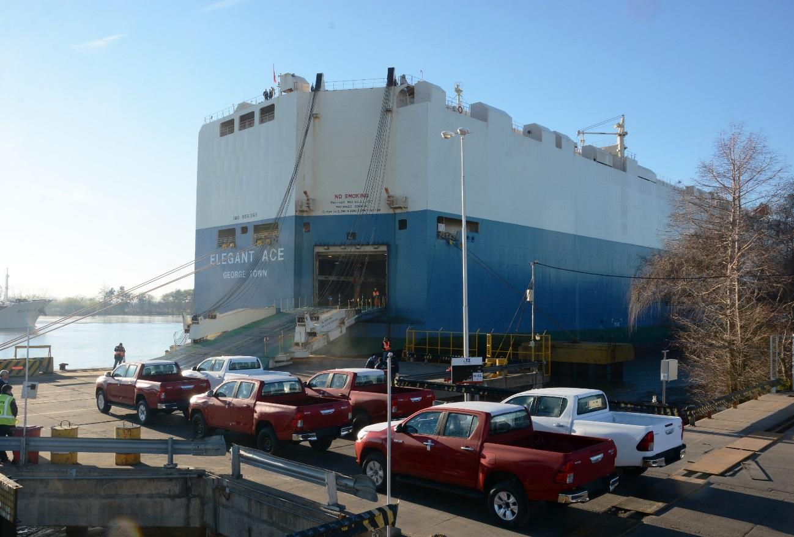
Nuevos destinos de exportación, 2016

El 18 de mayo, luego del aislamiento social decretado en marzo por la pandemia del COVID-19, la planta de Zárate reinició su operación. El 27 de julio se añadió el segundo turno, a partir de una importante coordinación logística que implica el movimiento de más de 5.000 personas. Desde el 18 de mayo a la fecha, se fabricaron 15.873 unidades, con un total de 40.668 producidas durante todo este año.
En todo 2020, además, Toyota representa el 50% de las exportaciones de la industria automotriz argentina, con 32.724 unidades despachadas y US$800 millones en divisas para el país.
De esta manera, Toyota Argentina se consolida como base productora y exportadora para toda la región de los modelos Hilux y SW4, líderes en nuestro país y en la región desde hace 14 años.
***
Para más información de prensa, por favor contactarse con:

Yesica Puig
Ninch
yesica@ninch.com.ar

Alexa Livisky
Relaciones Públicas
Toyota Argentina S.A.
alivisky@toyota.com.ar

